geni@l klick, Kapitel 04

10. und 11. Klasse, Band 1 KB 14a-b
 | Eine Umfrage
 | 1 | Lest die Sätze 1–5 und hört die Umfrage. Wer sagt was? Notiert die Namen.
1. _____________________ sagt, dass er/sie Kleidung nicht so wichtig findet.
2. _____________________ denkt, dass man mit Kleidung Respekt zeigt.
3. _____________________ mag keine Schuluniformen, weil sie langweilig sind.
4. _____________________ meint, dass kurze Hosen nicht in die Schule passen.
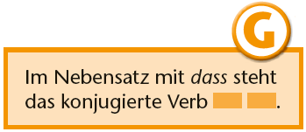
5. _____________________ trägt gerne kurze Röcke, wenn es heiss ist.

2 Vergleicht die dass-Sätze mit den Sätzen
mit weil und wenn. Markiert dass, weil und
wenn und die Verben. Was fällt auf?
Ergänzt die Regel.

geni@l klick, Kapitel 04

10. und 11. Klasse, Band 1 KB 14a-b
 | Eine Umfrage
 | 1 | Lest die Sätze 1–5 und hört die Umfrage. Wer sagt was? Notiert die Namen.
1. _____________________ sagt, dass er/sie Kleidung nicht so wichtig findet.
2. _____________________ denkt, dass man mit Kleidung Respekt zeigt.
3. _____________________ mag keine Schuluniformen, weil sie langweilig sind.
4. _____________________ meint, dass kurze Hosen nicht in die Schule passen.
5. _____________________ trägt gerne kurze Röcke, wenn es heiss ist.

2 Vergleicht die dass-Sätze mit den Sätzen
mit weil und wenn. Markiert dass, weil und
wenn und die Verben. Was fällt auf?
Ergänzt die Regel.

